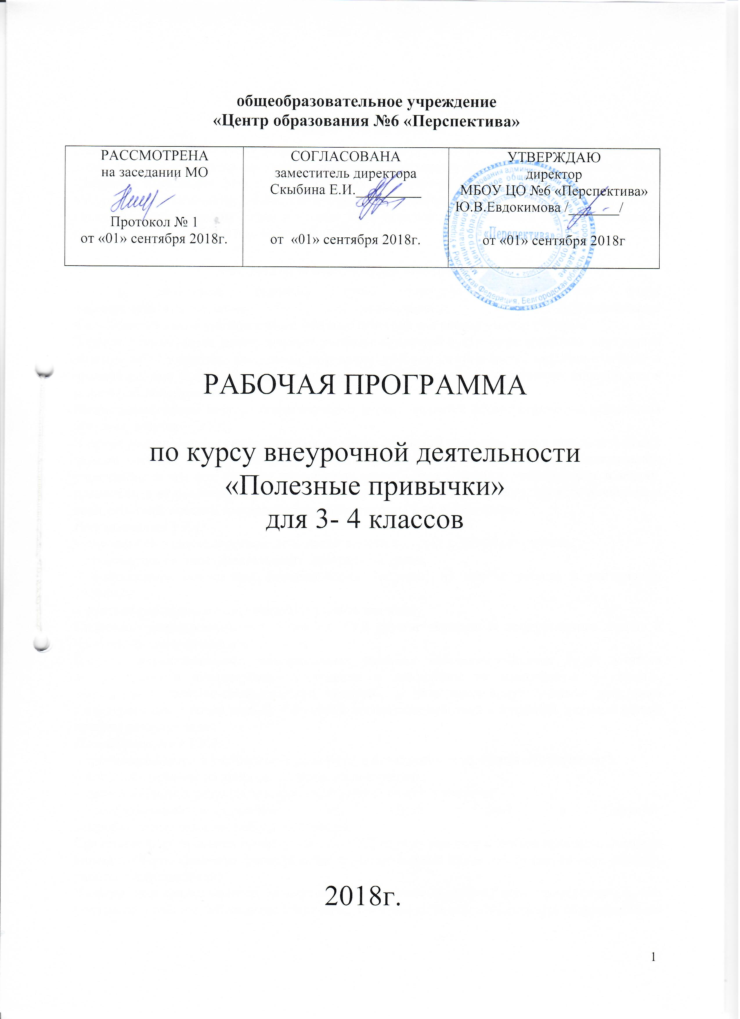
Пояснительная записка
Рабочая программа по курсу внеурочной деятельности «Полезные привычки» для учащихся 3-4-х классов составлена на основе авторской программы под редакцией Горского В.А. «Здоровое поколение» 2011 г. с использованием методического пособия Сборник программ внеурочной деятельности: 1-4 классы/под ред. Н.Ф. Виноградовой. - М.: Вентана Граф, 2011 г.
Программа рассчитана на 2 года обучения. Курс включает одно занятие в неделю, 3-4 классы по 34 занятия за учебный год. Всего 68 часов.

Результаты освоения курса внеурочной деятельности
В результате освоения курса внеурочной деятельности будут формироваться личностные, регулятивные, познавательные и коммуникативные универсальные учебные действия как основа умения учиться.
В сфере личностных универсальных учебных действий будут формироваться внутренняя позиция обучающегося, адекватная мотивация учебной деятельности, включая учебные и познавательные мотивы, ориентация на моральные нормы и их выполнение, способность к моральной децентрации.
Метапредметными результатами изучения курса является формирование универсальных учебных действий (УУД).
В сфере регулятивных универсальных учебных действий учащиеся будут овладевать всеми типами учебных действий, направленных на организацию своей работы в образовательном учреждении и вне его, включая способность принимать и сохранять учебную цель и задачу, планировать её реализацию (в том числе во внутреннем плане), контролировать и оценивать свои действия, вносить соответствующие коррективы в их выполнение.
Регулятивные УУД:
– определять и формулировать цель деятельности на уроке с помощью учителя;
– проговаривать последовательность действий на уроке;
– учиться высказывать своё предположение (версию) на основе работы с материалом учебника;
– учиться работать по предложенному учителем плану
Средством формирования регулятивных УУД служат технология продуктивного чтения и проблемно-диалогическая технология.
В сфере познавательных универсальных учебных действий учащиеся будут учиться воспринимать и анализировать сообщения и важнейшие их компоненты — тексты, использовать знаково-символические средства, в том числе будут учиться действиям моделирования, а также широким спектром логических действий и операций, включая общие приёмы решения задач.
Познавательные УУД:
– ориентироваться в учебнике (на развороте, в оглавлении, в условных обозначениях);
– находить ответы на вопросы в тексте, иллюстрациях;
– делать выводы в результате совместной работы класса и учителя;
– преобразовывать информацию из одной формы в другую: подробно пересказывать небольшие тексты.
Средством формирования познавательных УУД служат тексты учебников и их методический аппарат, обеспечивающие формирование функциональной грамотности (первичных навыков работы с информацией).
В сфере коммуникативных универсальных учебных действий дети приобретут умения учитывать позицию собеседника (партнёра), организовывать и осуществлять сотрудничество и кооперацию с учителем и сверстниками, адекватно воспринимать и передавать информацию, отображать предметное содержание и условия деятельности в сообщениях, важнейшими компонентами которых являются тексты.
Коммуникативные УУД:
– оформлять свои мысли в устной и письменной форме (на уровне предложения или небольшого текста);
– слушать и понимать речь других;
– договариваться с одноклассниками совместно с учителем о правилах поведения и общения и следовать им;
– учиться работать в паре, группе; выполнять различные роли (лидера, исполнителя).

Содержание курса внеурочной деятельности с указанием форм организации и видов деятельности
- Режим дня. Культура и режим питания. Тема 1-6 - 6 часов.
Что изменилось за год. Гигиена одежды и обуви. Режим дня. Сон. Пищевая пирамида- основа питания. Вода как источник жизни.
- Твой характер. Тема 7-17 - 11 часов.
Мой характер. Как воспитывать силу воли. Как воспитывать уверенность. Проект: «Мой характер». Учусь оценивать себя сам. Почему мы говорим неправду. Поможет ли нам обман. «Неправда-ложь» в пословицах и поговорках. Почему мы не слушаем родителей? Почему родители и дети не всегда понимают друг друга? Надо уметь сдерживать себя. Как воспитывать в себе сдержанность?
- Учись взаимодействовать. Тема 18-26 - 9 часов.
Учусь взаимодействовать. Как научиться разговаривать с людьми. Что такое интонация. Как научиться преодолевать трудности. Плохие привычки. Как следует относиться к наказаниям. Как вести себя с незнакомыми людьми. Что делать, если не хочется идти в школу? Чем заняться после школы. Умей организовать свой досуг.
- Учись настаивать на своем. Тема 27-31 - 5 часов.
Учусь настаивать на своём. Становлюсь уверенней. Когда на меня оказывают давление. Умей сказать нет. Умей отстаивать своё мнение.
- Курение. Тема 32-33 - 3 часа.
Курение. Курение и здоровье. Курение и спорт. Культура здорового образа жизни. В стране полезных привычек.

Формы подведения итогов реализации курса

Способы проверки знаний и умений:
- участие воспитанников в праздниках, конкурсах, спортивных соревнованиях и мероприятиях школы и города;
- открытые занятия, внеклассные мероприятия данной направленности.
Результативность обучения определяется умением играть и проводить подвижные игры, в том числе и на различных праздничных мероприятиях:
- весёлые старты;
- спортивные эстафеты;
- фестиваль игр;
- праздник «Игры нашего двора»;
- «День здоровья».

Тематическое планирование

№ п/п | Раздел | Кол-во часов, предусмотренных на изучение раздела\примерной авторской программой | Кол-во часов, предусмотренных на изучение раздела\темы Рабочей программой
1. | Режим дня. Культура и режим питания. | 6 ч. | 6 ч.
2. | Привычки. | 9 ч. | 9 ч.
3. | Учись взаимодействовать. | 9 ч. | 9 ч.
4. | Учись настаивать на своем. | 5 ч. | 5 ч.
5. | Курение. | 3 ч. | 3 ч.
 | Итого: | 34 ч. | 34 ч.

Учебно-тематический план

№ п/п | Тема занятия | Кол-во часов | Виды внеурочной деятельности учащихся
1 | Что изменилось за год. | 1 | Научатся высказывать свое предположение (версию, мнение); делать выводы в результате совместной работы класса и учителя.
2 | Гигиена одежды и обуви. | 1 | Научатся оформлять свои мысли в устной и письменной форме; слушать и понимать речь других.
3 | Режим дня. Сон. | 1 | Научатся определять и формулировать цель деятельности на уроке с помощью учителя; проговаривать последовательность действий на уроке.
4 | Пищевая пирамида – основа питания. | 1 | Научатся оформлять свои мысли в устной и письменной форме; слушать и понимать речь других.
5 | Вода как источник жизни. | 1 | Научатся высказывать свое предположение (версию, мнение); делать выводы в результате совместной работы класса и учителя.
6 | Мой характер. | 1 | Научатся высказывать свое предположение (версию, мнение); делать выводы в результате совместной работы класса и учителя.
7 | Как воспитывать силу воли. | 1 | Научатся определять и формулировать цель деятельности на уроке с помощью учителя; проговаривать последовательность действий на уроке.
8 | Как воспитывать уверенность. | 1 | Научатся оформлять свои мысли в устной и письменной форме; слушать и понимать речь других.
9 | Проект: «Мой характер». | 1 | Научатся оформлять свои мысли в устной и письменной форме; слушать и понимать речь других.
10 | Учусь оценивать себя сам. | 1 | Научатся определять и формулировать цель деятельности на уроке с помощью учителя; проговаривать последовательность действий на уроке.
11 | Почему мы говорим неправду? Поможет ли нам обман? | 1 | Научатся оформлять свои мысли в устной и письменной форме; слушать и понимать речь других.
12 | «Неправда – ложь» в пословицах и поговорках. | 1 | Научатся определять и формулировать цель деятельности на уроке с помощью учителя; проговаривать последовательность действий на уроке.
13 | Почему мы не слушаем родителей? Надо ли прислушиваться к их советам? | 1 | Научатся определять и формулировать цель деятельности на уроке с помощью учителя; проговаривать последовательность действий на уроке.
14 | Почему родители и дети не всегда понимают друг друга? | 1 | Научатся определять и формулировать цель деятельности на уроке с помощью учителя; проговаривать последовательность действий на уроке.
15 | Надо уметь сдерживать себя. | 1 | Научатся оформлять свои мысли в устной и письменной форме; слушать и понимать речь других.
16 | Как воспитывать в себе сдержанность? | 1 | Научатся определять и формулировать цель деятельности на уроке с помощью учителя; проговаривать последовательность действий на уроке.
17 | Как научиться разговаривать с людьми? | 1 | Научатся определять и формулировать цель деятельности на уроке с помощью учителя; проговаривать последовательность действий на уроке.
18 | Что такое интонация? | 1 | Научатся оформлять свои мысли в устной и письменной форме; слушать и понимать речь других.
19 | Как научиться преодолевать трудности? | 1 | Научатся определять и формулировать цель деятельности на уроке с помощью учителя; проговаривать последовательность действий на уроке.
20 | Как научиться исправлять свои ошибки? | 1 | Научатся определять и формулировать цель деятельности на уроке с помощью учителя; проговаривать последовательность действий на уроке.
21 | Плохие привычки. | 1 | Научатся определять и формулировать цель деятельности на уроке с помощью учителя; проговаривать последовательность действий на уроке.
22 | Как следует относиться к наказаниям. | 1 | Научатся оформлять свои мысли в устной и письменной форме; слушать и понимать речь других.
23 | Как вести себя с незнакомыми людьми? | 1 | Научатся определять и формулировать цель деятельности на уроке с помощью учителя; проговаривать последовательность действий на уроке.
24 | Что делать если не хочется в школу? | 1 | Научатся определять и формулировать цель деятельности на уроке с помощью учителя; проговаривать последовательность действий на уроке.
25 | Чем заняться после школы? | 1 | Научатся оформлять свои мысли в устной и письменной форме; слушать и понимать речь других.
26 | Учусь настаивать на своем. | 1 | Научатся определять и формулировать цель деятельности на уроке с помощью учителя; проговаривать последовательность действий на уроке.
27 | Становлюсь уверенней. | 1 | Научатся оформлять свои мысли в устной и письменной форме; слушать и понимать речь других.
28 | Когда на меня оказывают давление. | 1 | Научатся определять и формулировать цель деятельности на уроке с помощью учителя; проговаривать последовательность действий на уроке.
29 | Умей сказать «нет». | 1 | Научатся определять и формулировать цель деятельности на уроке с помощью учителя; проговаривать последовательность действий на уроке.
30 | Умей организовать свой досуг. | 1 | Научатся оформлять свои мысли в устной и письменной форме; слушать и понимать речь других.
31 | Умей ценить себя. | 1 | Научатся определять и формулировать цель деятельности на уроке с помощью учителя; проговаривать последовательность действий на уроке.
32 | Умей отстаивать свое мнение. | 1 | Научатся определять и формулировать цель деятельности на уроке с помощью учителя; проговаривать последовательность действий на уроке.
33 | Курение. | 1 | Научатся определять и формулировать цель деятельности на уроке с помощью учителя; проговаривать последовательность действий на уроке.
34 | Культура здорового образа жизни. | 1 | Научатся оформлять свои мысли в устной и письменной форме; слушать и понимать речь других.

СПИСОК ЛИТЕРАТУРЫ
- Сборник программ внеурочной деятельности: 1-4 классы/под ред. Н.Ф. Виноградовой. - М.: Вентана Граф, 2011 г.
- Горский В.А. под ред. Примерные программы внеурочной деятельности. Начальное и основное образование. М. Просвещение, 2013 г.

